小学科学学科指导课程五年级科学上册
第一单元《变化的水》

相关教材内容链接：
同学们，今天复习的是五年级科学上册教材第一单元《变化的水》第1课《水到哪里去了》第2课《给水加热》第3课《小水珠是从哪里来的》第4课《冰》第5课《云、雾和雨》的相关知识。在这几课的学习中，我们分别运用了观察实验、对比实验和模拟实验进行科学探究活动。认识水有三种形态变化。认识蒸发、沸腾、凝结的现象。认识雾、云、雨是怎样形成的。请同学们打开书看一看，从中你都知道了些什么，把你知道的可以写下来，也可以和家长试着把简单的实验做一做。
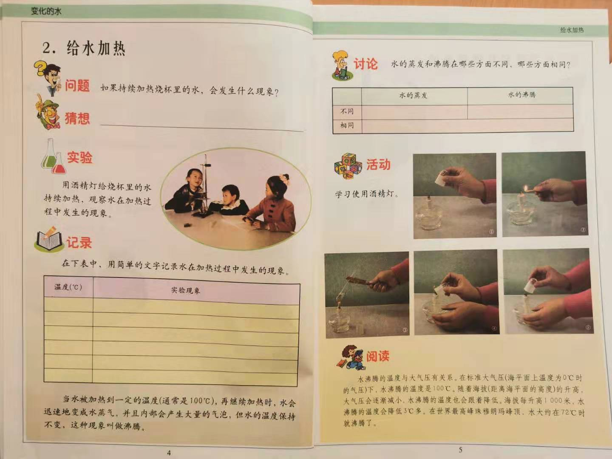
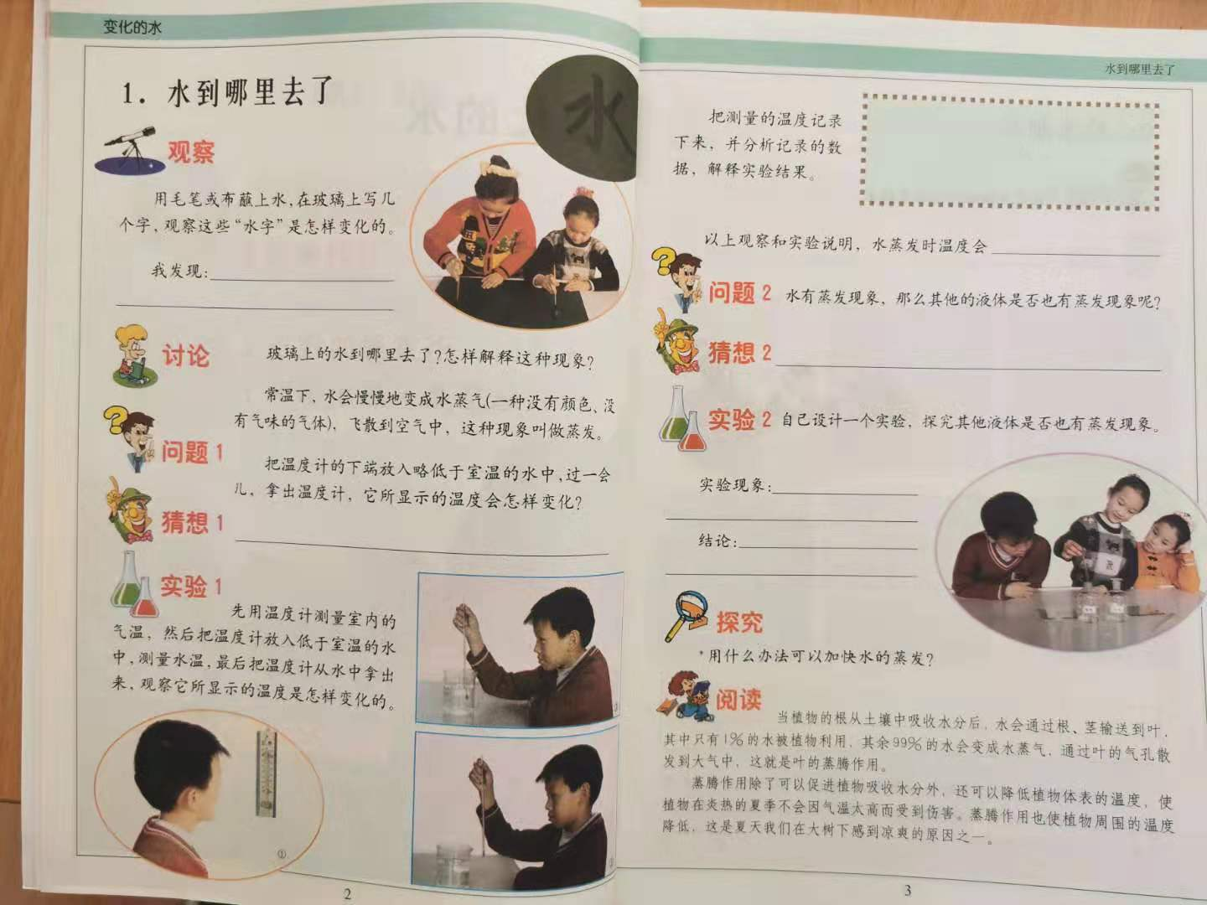
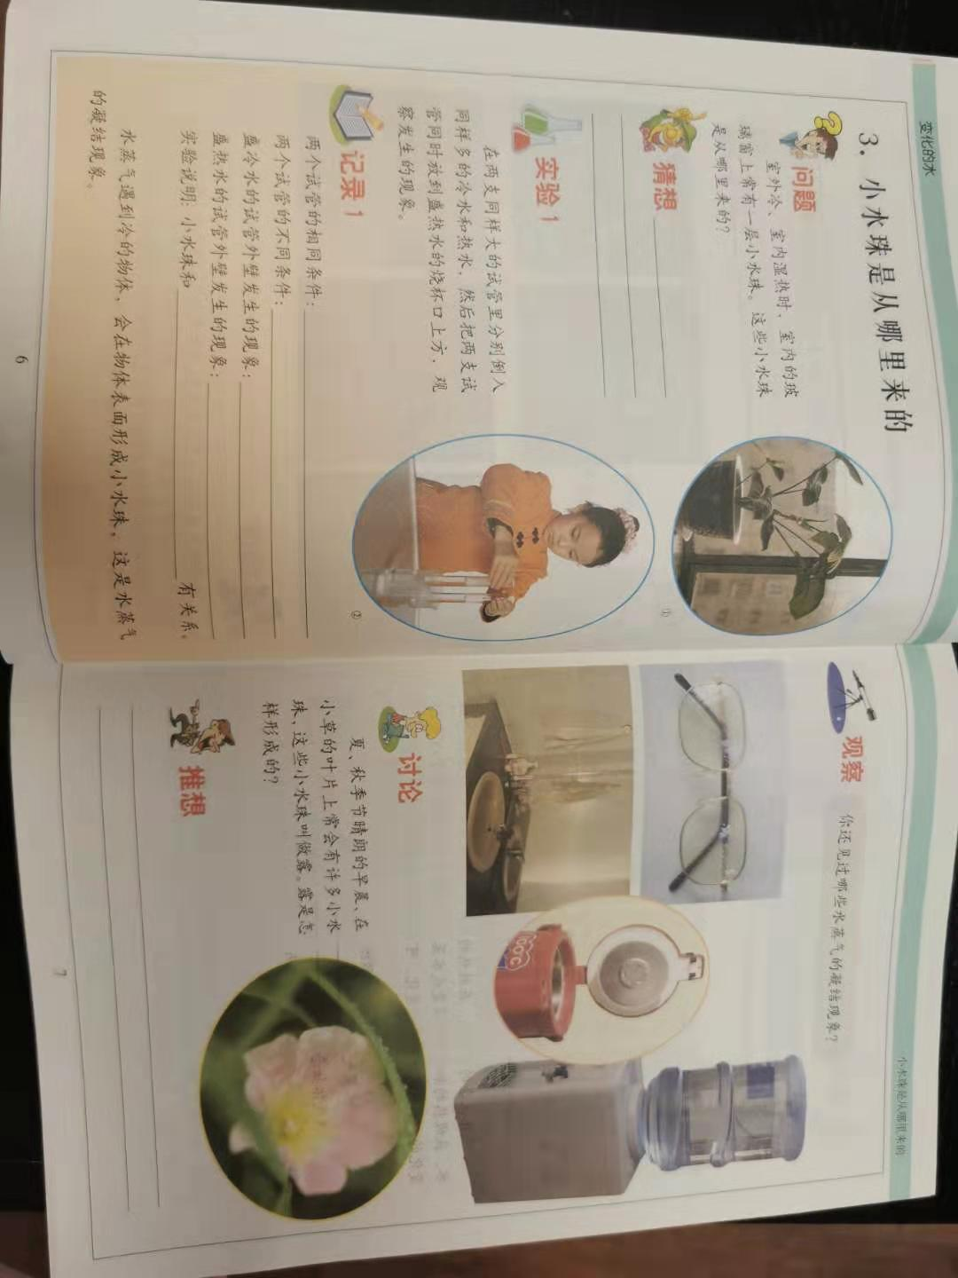
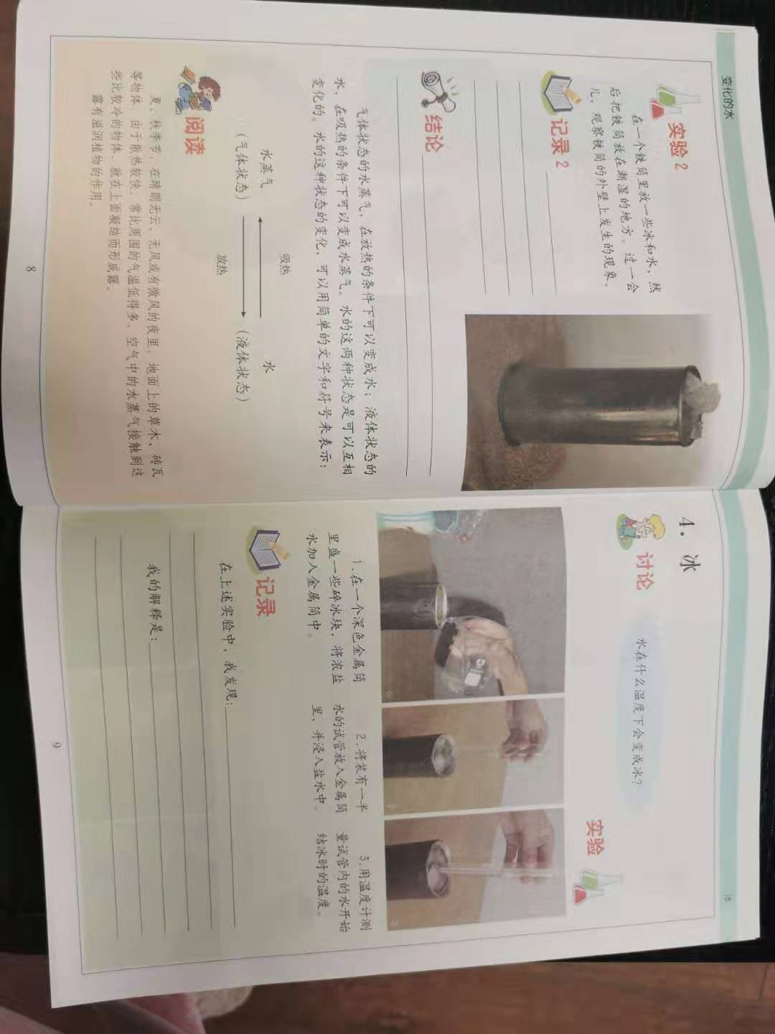
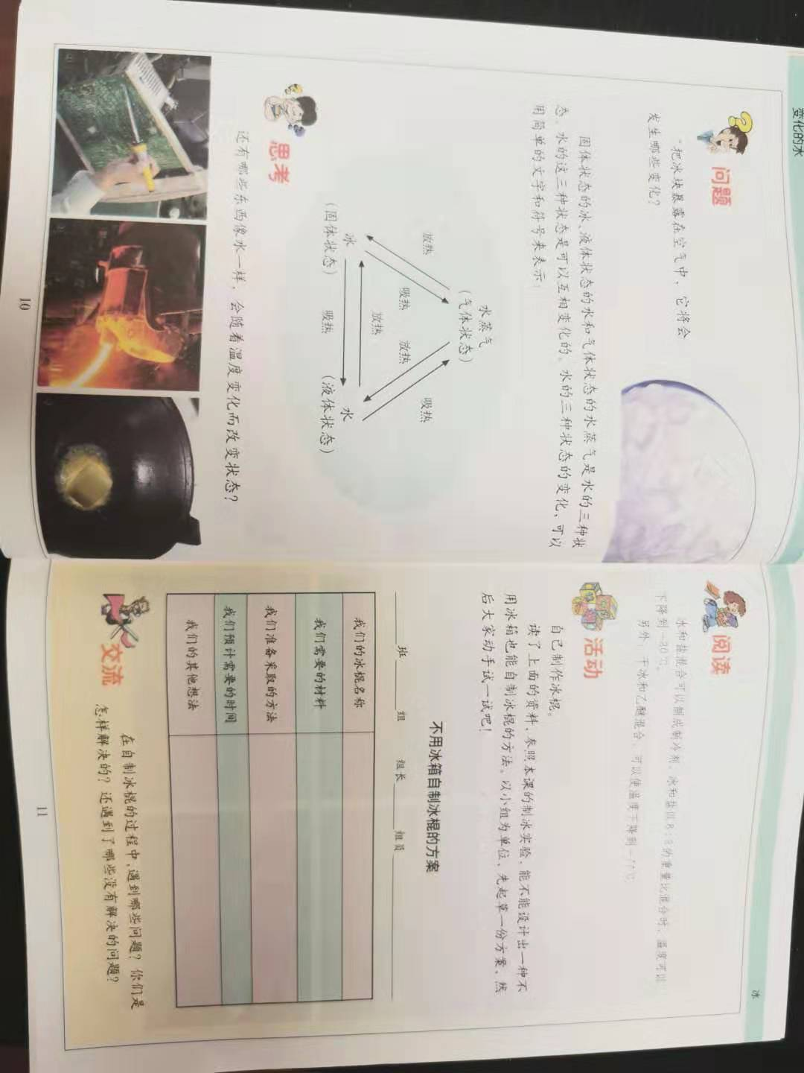
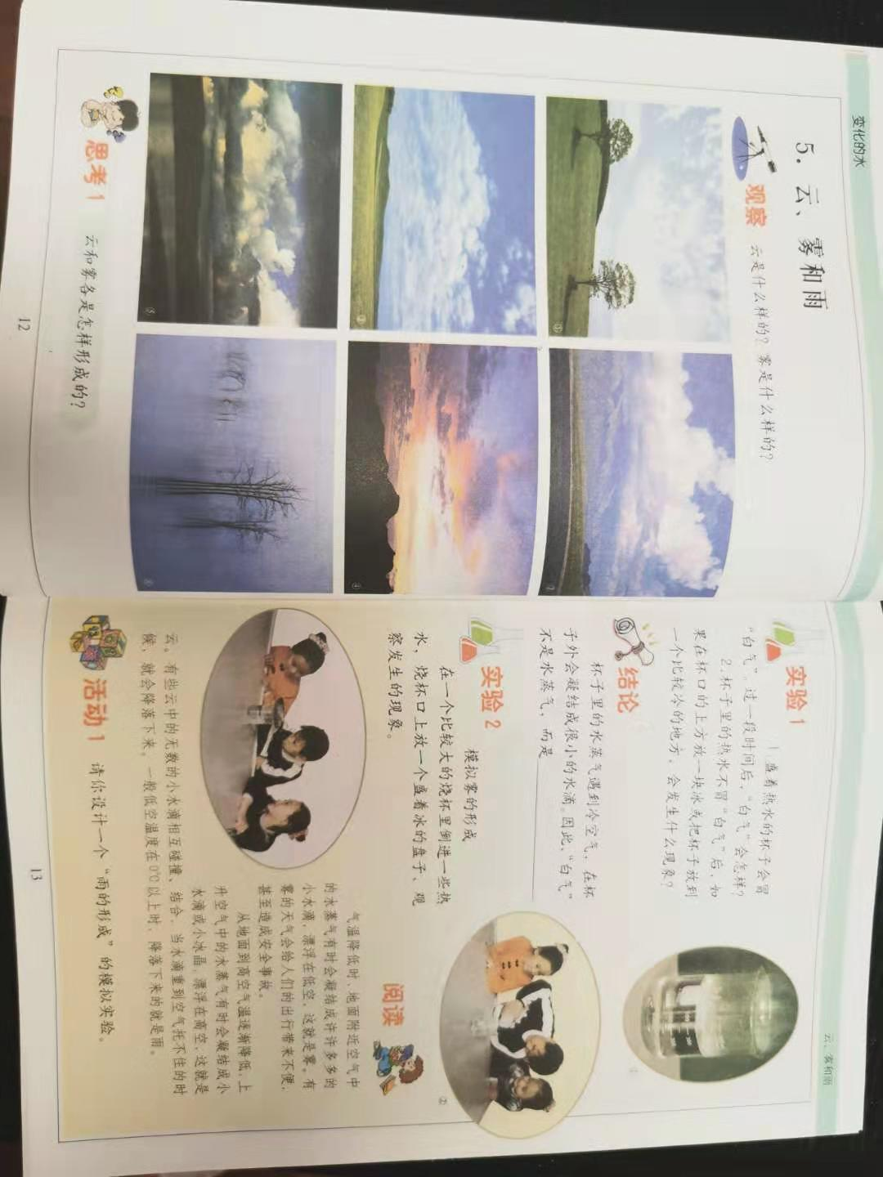

相关视频内容链接：
如果你想生动的了解这些内容，就打开电视，找到教育--北京数学学校，进去选择小学科学课程—五上—第一单元《变化的水》，或者登陆北京数字学校的网站，也可以搜索到同样的课程。这些肯定会对你掌握这部分知识有所帮助。
知识要点：
今天我们主要复习的是：蒸发、沸腾、冰的形成的实验；水蒸气凝结条件的对比实验；云、雾、雨的模拟实验；水的三种形态变化。

